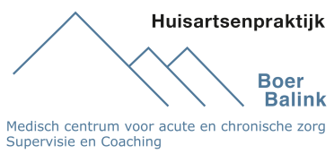
Huisartsenpraktijk Boer Balink
Gasthuisstraat 93
7101 DT Winterswijk
Tel. 0543 – 520205

Patiëntgegevens
Achternaam

Meisjesnaam

Voorletters

Roepnaam

Geboortedatum (DD/MM/JJJJ) | Geslacht M V
Adres, postcode en plaatsnaam

Telefoon- en/of mobielnummer

E-mail

Soort woonverband | Alleenstaand/Gezin/Samenwonend (Met wie? S.v.p. naam+geboortedatum)……………………………

Zorgverzekering
Zorgverzekeraar

Verzekerdennummer

BSN-nummer

Vorige huisarts + plaatsnaam

Nieuwe huisarts + apotheek

Inschrijven vanaf

Medische informatie
Bekende allergieën

Kreeg u bij de vorige huisarts een oproep voor de griepprik? | Ja / Nee

Machtiging
Het LSP (Landelijk Schakelpunt) zorgt voor een snelle en betrouwbare elektronische uitwisseling van medische gegevens. Zorgverleners, zoals een huisarts of apotheek, kunnen hun computer-systeem aansluiten op het netwerk van het LSP.

JA, ik geef wel toestemming aan boven- staande zorgverlener om mijn gegevens beschikbaar te stellen via het LSP. Ik heb alle informatie gelezen in de folder ‘Uw medische gegevens beschikbaar via het Landelijk Schakelpunt (LSP)’. | NEE, ik geef geen toestemming aan boven- staande zorgverlener om mijn gegevens beschikbaar te stellen via het LSP. Ik heb alle informatie gelezen in de folter ‘Uw medische gegevens beschikbaar via het Landelijk Schakelpunt (LSP)’.
Hierbij machtig ik Huisartsenpraktijk  Boer Balink om mijn medisch dossier  op te vragen bij mijn vorige huisarts. | Handtekening  Datum:
Tijdens het inleveren van het ingevulde inschrijfformulier dient u zich te legitimeren.

